**Exercícios da disciplina de Linguagem de Banco de Dados PLSQL**

Regras

- O trabalho deverá ser entregue via E-mail: halysson.h.nobrega@accenture.com.

- O script deve ser enviado em um arquivo “.sql” por e-mail.

Modelo de Dados:

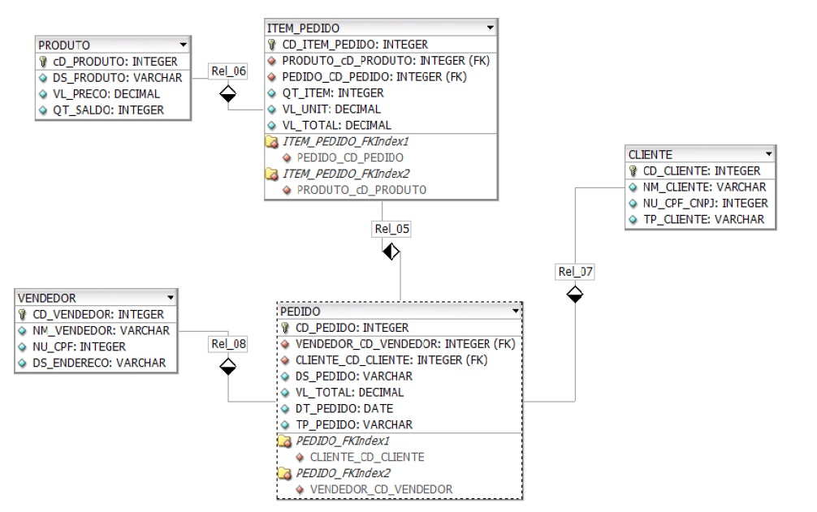

1. Criar um bloco anônimo para inserir dados nas seguintes tabelas: PRODUTO, VENDEDOR E CLIENTE, PEDIDO, ITEM_PEDIDO. (Mínimo 5 registros).

2. Criar uma PACKAGE para inserir, alterar, excluir e consultar dados na tabela PEDIDO.

* Para inserir, excluir e alterar, deverá ser criado um PROCEDURE com seus devidos parâmetros, e para consultar deverá ser criado uma função.
* Criar tratamentos de exceções para o caso de erros (Aberta).

3. Construir um bloco anônimo para realizar a chamada de cada objeto da PACKAGE acima.

4. Criar uma FUNCTION para retornar o total de vendas realizadas por um determinado vendedor e período.

5. Criar uma PROCEDURE para aumentar o preço dos produtos em 10% com opção de informar o produto.

6. Criar uma TRIGGER na tabela PEDIDO para não deixar incluir pedidos acima de 100.000,00, mostrar uma mensagem para o usuário informando que não pode inserir pedidos acima de 100.000,00.

7. Criar uma função para retornar qual o produto mais vendido para um determinado cliente.

8. Criar uma função para validar o CPF do vendedor e colocar esta validação no campo CPF da tabela VENDEDOR através de uma TRIGGER.

9. Criar um bloco anônimo para percorrer todos os vendedores e verificar se existe algum vendedor com CPF inválido, caso tenha, listar o código e o nome de cada vendedor com CPF inválido.

10. Criar uma SEQUENCE para cada tabela acima e criar uma TRIGGER para inserir dados quando a chave primaria não for informada.